**The Liquidity Front**

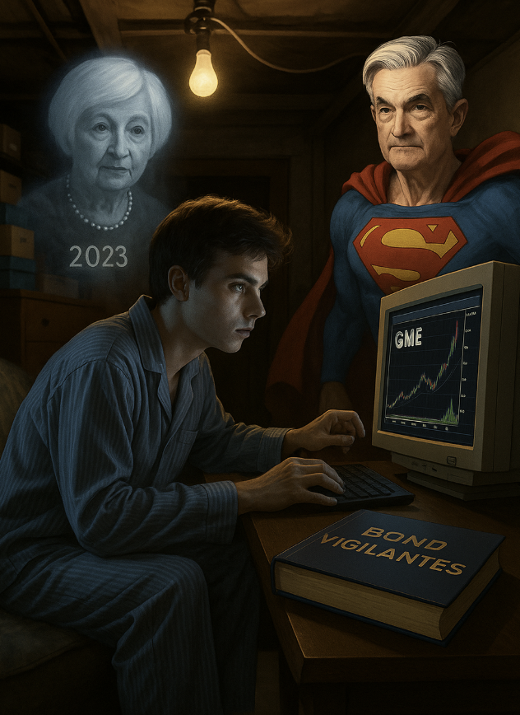

**Agosto arranca con el evento más importante del trimestre**

“El Tesoro tira los bills, la Fed los pesca discretamente. El QT termina sin funeral."

**📏 Contexto general: Leading Indicators ON, Retail ON, FOMO ON**

La economía norteamericana encuentra momentum desde los indicadores adelantados, que ya comienzan a reflejarse en el hard data. En simultáneo, la temporada de resultados se desarrolla con sorpresas positivas y una vara bajísima gracias al pesimismo de marzo-abril. El mercado responde, y lo hace con liquidez, con baja preocupación inflacionaria, con buybacks retomando su marcha y con el último eslabón de todo rally uniéndose al FOMO: el retail.

Los pijama traders que habían salido en mayo y junio están de vuelta. Y no quieren retornos mediocres.

El momentum de las ganadoras sigue intacto, pero también emergen rebotes en las perdedoras. La amplitud del mercado mejora, el positioning institucional sigue liviano y el optimismo se recalienta sin llegar a niveles extremos.

Pero la gran pregunta es: ¿qué podría frenar este rally?

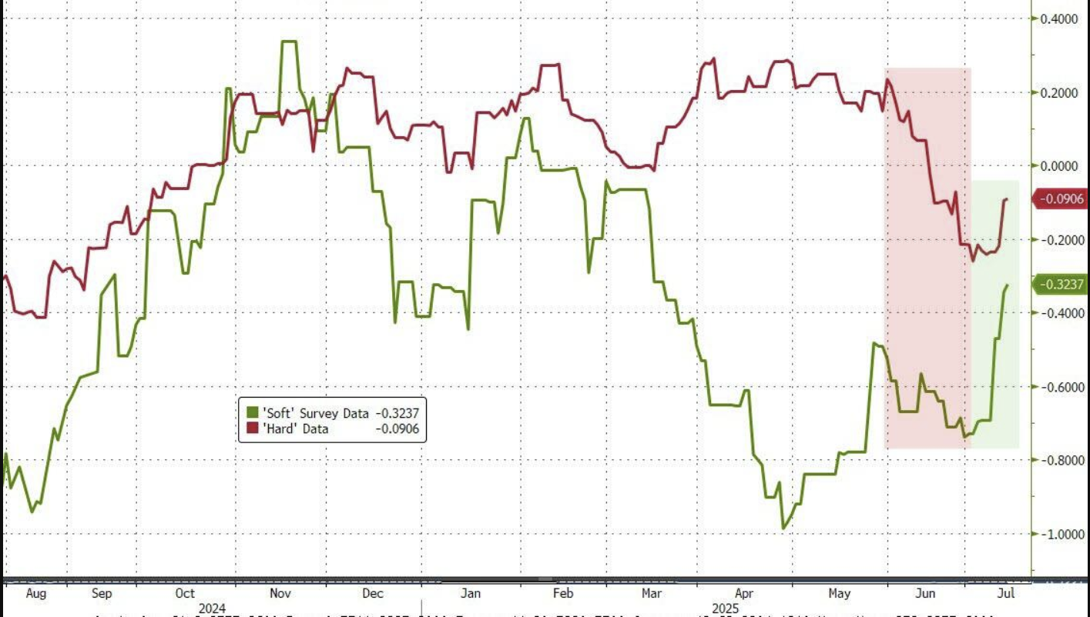

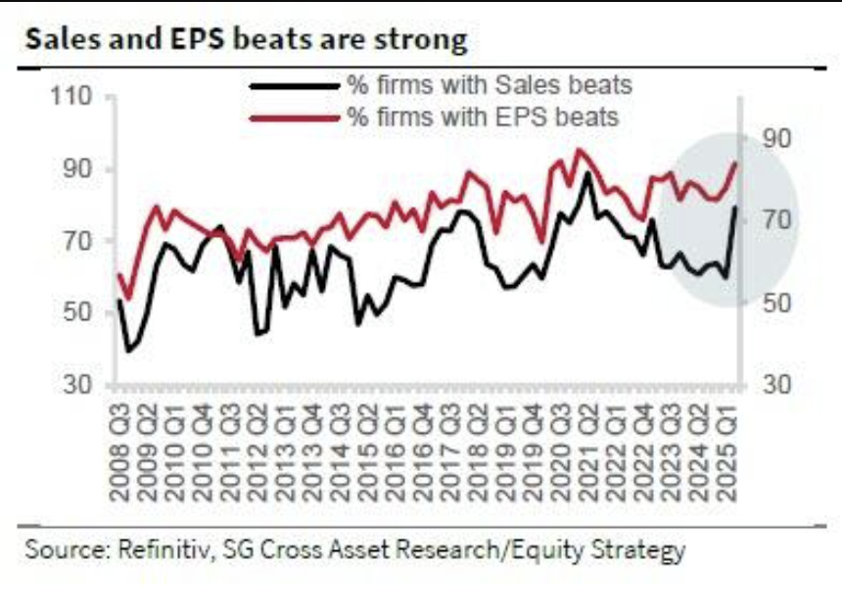

**🚨 1º de Agosto: QRA - Quarterly Refunding Announcement**

El QRA no es nuevo para el mercado. Pero esta vez puede ser distinto.

**🚨 Por qué es clave esta vez:**

1. **La caja del Tesoro empezó a vaciarse**, y nadie quiere que llegue a cero como pasó en el 2023.
2. Quieren llegar a **USD 850 mil millones** en la TGA para septiembre: eso implica **emisión masiva de bills**.
3. El **Big Beautiful Bill** no arregló el déficit fiscal, apenas lo estabilizó.
4. El sistema bancario ya luce tenso: esta avalancha puede absorber reservas y empujar tasas de corto plazo como la **SOFR**, **repo** o **Fed Funds efectiva** hacia arriba.

Y si eso ocurre, el mercado va a tener que digerir un tightening monetario indirecto, justo cuando el rally parece generalizarse.

**Pero la Fed ya se está moviendo**

La Reserva Federal no quiere repetir el 2023. Por eso prepara una herramienta técnica, sin necesidad de declarar el fin del QT de forma explícita.

**✨ Para lo que se conoce hoy en día como "The Great Rebalancing":**

* La Fed **deja vencer bonos de largo plazo** (QT clásico),
* Pero **reinvierte o recompra bills de corto plazo**.

El efecto es claro:

* El **balance total no crece**,
* Pero **las reservas bancarias sí pueden aumentar**.

Es un **QE quirúrgico, encubierto**, que busca evitar un colapso en money markets, justo cuando el Tesoro sale a emitir como nunca.

En criollo: **El Tesoro tira los bills. La Fed los pesca.**

**💥 Implicancia profunda**

Esto marca el **fin práctico del QT**, sin que nadie lo declare.

¿Es el inicio de un **inminente viento de cola** para los activos de riesgo?

¿O estamos ante una sincronización fallida entre Tesoro y Fed, que puede traer **vientos de frente de liquidez**?

El QRA lo dirá. Y los money markets no suelen tener mucha paciencia.

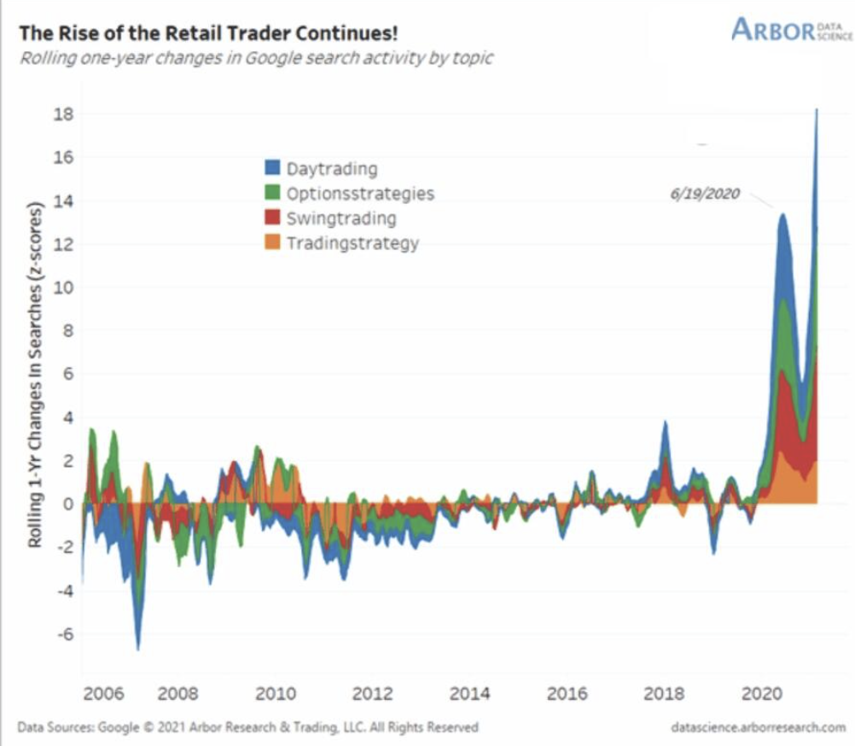

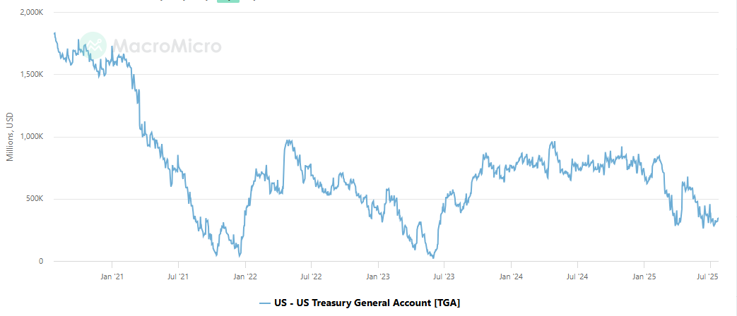

**🌍 Europa / Resto del mundo**

Mientras USA se recalienta con buybacks, retail y techs ganadoras, **Europa sigue siendo la cenicienta**.

* Las valuaciones están en descuento.
* El euro sigue escalando.
* Las acciones muestran un comportamiento pobre en sus ganancias todavía, a excepción de las acciones de Defensa y Financials.

Los flujos empiezan a posicionarse en renta variable europea, pero el catalizador no llega. La inflación está controlada (riesgos deflacionarios incluso), el BCE tiene margen, y el keynesianismo continental empieza a hacerse sentir.

Las earnings de Europa ¿continuarán estancadas o comienzan el catch up al resto de la economía? Los PMI siguen en territorio positivo, pero hay que esperar cómo el mercado digiere los recientes trade deals.

Mientras tanto:

* **Alemania brilla** por defensa e industrial.
* **Brasil** afloja por política monetaria dura y el contexto político (Bolsonaro).
* **Japón** endurece y deja a **Argentina** como su "hermano monetario": tensiones en tasas, LEIs débiles, y un consumer sentiment que intenta ponerle piso al deterioro del EMAE.

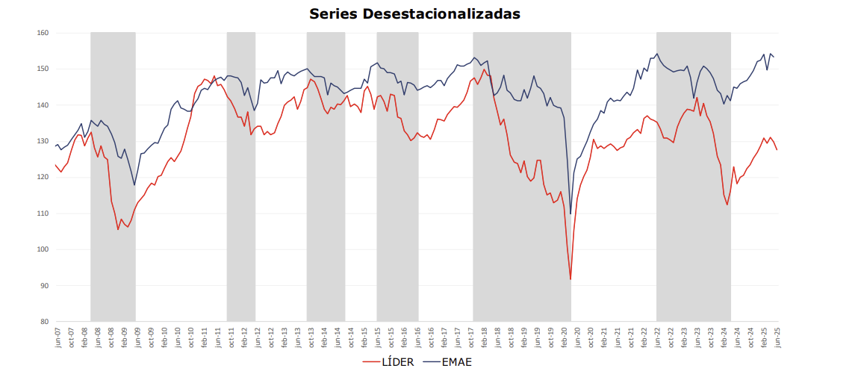

Respecto de Argentina, desarmamos las posiciones más débiles, esperando los efectos del apretón monetario de julio y un reacomodamiento de un consumo que por ahora, luce demasiado heterogéneo.